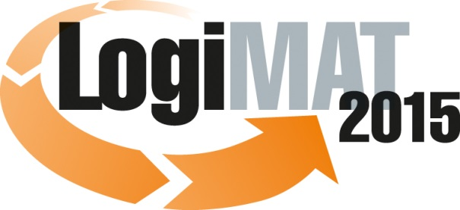
Messe- und Kongress-GmbH
Joseph-Dollinger-Bogen 7
D- 80912 München
Tel.: +49 (0)89 32391-253
Fax: +49 (0)89 32391-246
www.euroexpo.de
www.logimat-messe.de

13. Internationale Fachmesse für Distribution,
Material- und Informationsfluss vom
10. bis 12. Februar 2015, Neue Messe Stuttgart

München, 03.12.2014

Presseinformation

IFT Tag 3. Sequenz: Exzellenz in der manuellen Kommissionierung
Innovative Planungs-, Betriebs- und Optimierungskonzepte in der manuellen Kommissionierung

Mittwoch, 11. Februar 2015 von 13:30 bis 14:30 Uhr, Forum VI, Halle 6

Einführung und Moderation: Moderation: Prof. Dr.-Ing. Dr. h. c. K.-H. Wehking, Leiter des Instituts für Fördertechnik und Logistik (IFT), Universität Stuttgart

Die Kommissionierung hat die Aufgabe, den gewünschten Servicegrad in der Distributionslogistik zu sichern und die Materialversorgung in der Produktion aufrecht zu erhalten. Dabei müssen die Handhabung von Artikeln aus einem breiten Maßen- und Volumen-Spektrum sowie die Abdeckung von Lastspitzen realisiert werden. Die dynamischen Aufgaben der Kommissionierung erfordern den Einsatz flexibler Lösungskonzepte, die meistens nur durch einen hohen Anteil an manuellen Tätigkeiten zu verwirklichen sind. Vor diesem Hintergrund ist die weite Verbreitung der klassischen Person-zur-Ware-Kommissionierung auf ihre hohe Flexibilität und geringe Investitionskosten zurückzuführen.

In dieser Sequenz wird die optimierte Planung und Betrieb manueller Kommissioniersysteme hervorgehoben. So werden aktuelle Erkenntnisse aus der Wissenschaft zum Thema agentenbasierte, dezentrale Planung von Kommissioniersystemen vorgestellt. Die im Rahmen des von der DFG finanzierten Forschungsprojekts DEPIAS (Dezentrale selbstorganisierte Planung von Intralogistiksystemen mit Hilfe eines Software-Agentensystems) entwickelte neuartige Vorgehensweise ermöglicht eine ausgesprochen präzise und schnelle Planung intralogistischer Systeme.

Die Leistungsentwicklungsphase, die vor der Erreichung eines wirtschaftlichen Kommissionierleistungsgrads stattfindet, wird von unterschiedlichen Ursachen ausgelöst bzw. beeinflusst. Hierzu zählen u. a. das Einarbeiten neuer, ggf. temporärer Arbeitskräfte, die Übernahme neuer Tätigkeiten und das Erlernen veränderter Prozessabläufe. Hierzu werden Erkenntnisse und Empfehlungen aus dem AiF getragenen, anwendernahen Projekt LeiKom (Lernkurven in manuellen Person-zur-Ware-Kommissioniersystemen vorgestellt.

Die Sequenz wird mit einem Vortrag zum Thema „Best Practice in der manuellen Kommissionierung“ abgerundet. Dieser Vortrag wird von einem Anwender präsentiert inklusive Einblicke in ein reales, wirtschaftliches Kommissioniersystem. Somit wird nicht nur ein hoher Innovationsgrad sondern auch eine hohe Praxisrelevanz der Sequenz gewährleistet.

Hinweis: Für den redaktionellen Inhalt dieser Meldung ist das Unternehmen bzw. Institut verantwortlich, das dieses Forum veranstaltet.

